รายงานการปฏิบัติราชการประจำเดือน ตุลาคม
รายงานการปฏิบัติราชการประจำเดือน
ประจำปีงบประมาณ พ.ศ. 2568
สถานีตำรวจภูธรดอนหว่าน
1. งานสืบสวน
25 ตุลาคม 2567 เวลาประมาณ 06.30 น. ภายใต้การอำนวยการสั่งการของ พ.ต.ท.กตตน์ ภูดวงจิตร สวญ.สภ.ดอนหว่าน ให้ พ.ต.ท.หาญพล หาญโยธี สว.สส.ฯ ร.ต.อ.วุฒิพันธ์ จันทะฤทธิ์ รอง สว.สส.ฯพร้อมชุดสืบสวน สภ.ดอนหว่าน ได้ปิดล้อมตรวจค้นเป้าหมาย หมู่ที่ 8 ต.บัวค้อ อ.เมือง จ.มหาสารคาม ตามหมายค้นของศาลจังหวัดมหาสารคาม ที่ ค409/2567 ลงวันที่ 24 ตุลาคม 2567 และได้จับกุมผู้ต้องหา 2 ราย รวมของกลางยาบ้า 99 เม็ด พร้อมนำผู้ต้องหาพร้อมของกลางส่งพนักงานสอบสวนเพื่อดำเนินการตามกฎหมายต่อไป

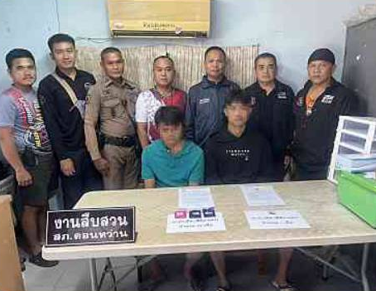

2. งานสอบสวน
วันนี้( 2๐ ตุลาคม 2567 ) เวลา 14.30 น. พ.ต.ท.ธนาเศรษฐ์ อภิวัชร์ชยังกูร พงส.เวรฯ พร้อมชุดสืบสวน ว.4 ตรวจสอบเหตุกระเป๋าเงินหล่นหาย จำนวนเงิน 50,000 บาท ผู้เสียหาย นายพร อันธิรส เหตุเกิดที่ ลานรับซื้อไม้ บ้านหัวหนอง บ้านเลขที่ 126 ม.8 ต.ดอนหว่าน อำเภอเมือง จังหวัดมหาสารคาม

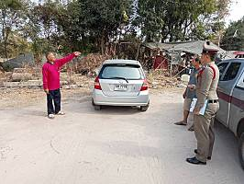

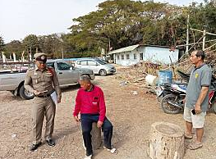

3. งานป้องกันปราบปราบ

วันที่ 5 ตุลาคม 2567 เวลา 08.00 น. ร.ต.อ.สมบัติ อุทธิยา รอง สวป.ฯ ร้อยเวร 20 อบรมปล่อยแถวสายตรวจรถยนต์และสาบตรวจรถจักรยานยนต์ พร้อมฝึกทบทวนยุทธวิธีเพื่อให้เกิดความเชี่ยวชาญ ก่อนออกปฏิบัติหน้าที่
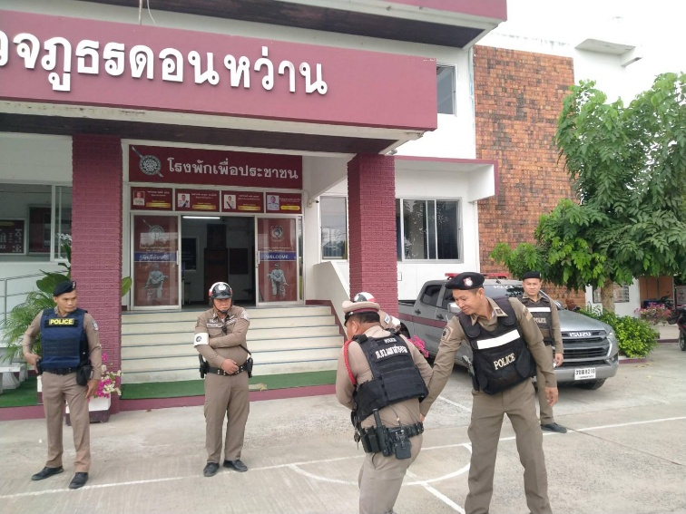
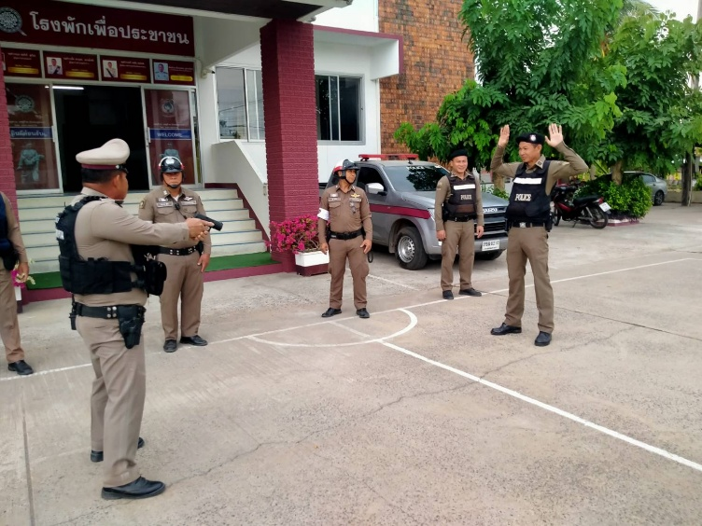

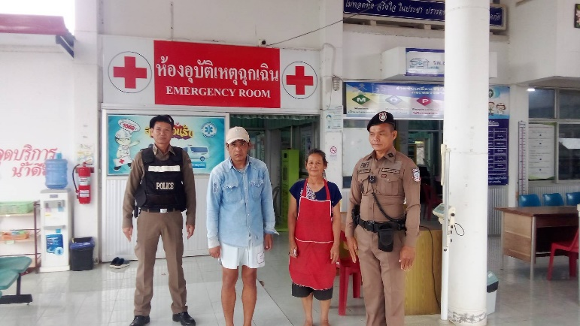
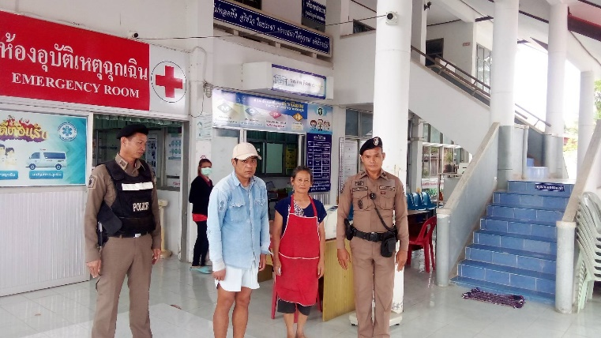
วันที่ 16 ตุลาคม 2567 ร.ต.อ.เพชรวิไล ศรีหลวงเพชร รอง สวป.ฯ ปฏิบัติหน้าที่ร้อยเวร 20 นำผู้ป่วยจิตเวช (นายออมทรัพย์ นครวัน) เข้าทำการรักษาและตรวจอาการทางจิต

4. งานจราจร

วันนี้ 22 ต.ค.67 (เวลา 10.00 น.)โดยการอำนวยการของ พ.ต.ท.กตตน์ ภูดวงจิตร สวญ.สภ.ดอนหว่าน พ.ต.ท.เกียรติขจร อุดรเขต สวป.สภ.ดอนหว่าน มอบหมายให้ ร.ต.ท.สำราญ สุริยะ รอง สว(ป.)ฯพร้อม ร.ต.ต.ชัช ตะวัน รอง สว(ป.) ปฏิบัติหน้าที่เวรจราจร ได้ประชาสัมพันธ์ให้ร้านซ่อมรถในพื้นที่ ไม่ให้แต่งซิ่งหรือดัดแปลงสภาพรถจักรยานยนต์ให้เยาวชนในเขตพื้นที่รับผิด เพื่อป้องกันและลดอุบัติเหตุทางถนนได้รับความร่วมมือเป็นอย่างดีจากเจ้าของร้านซ่อม
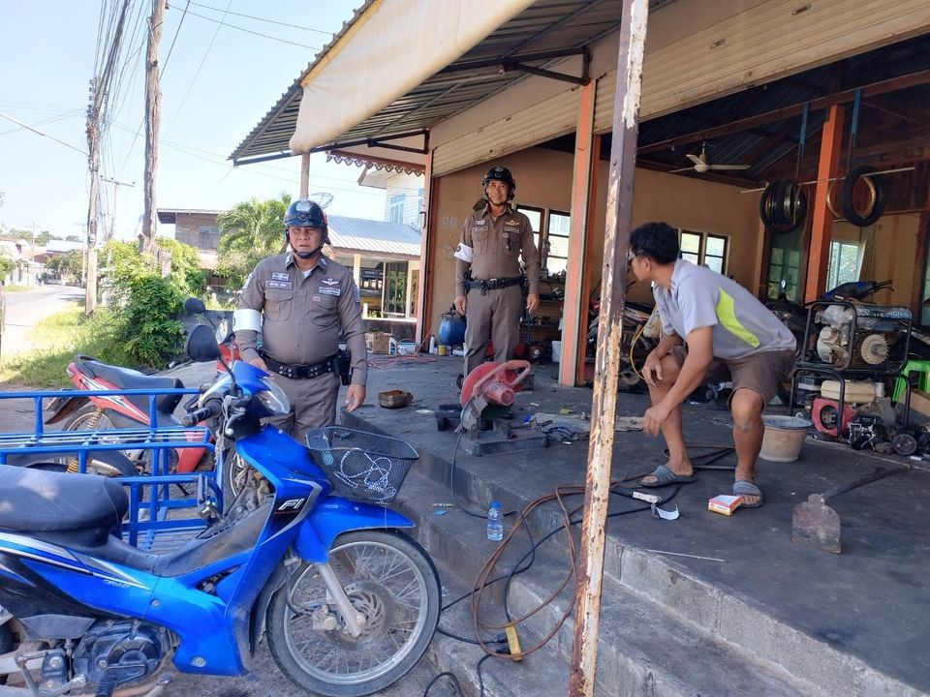

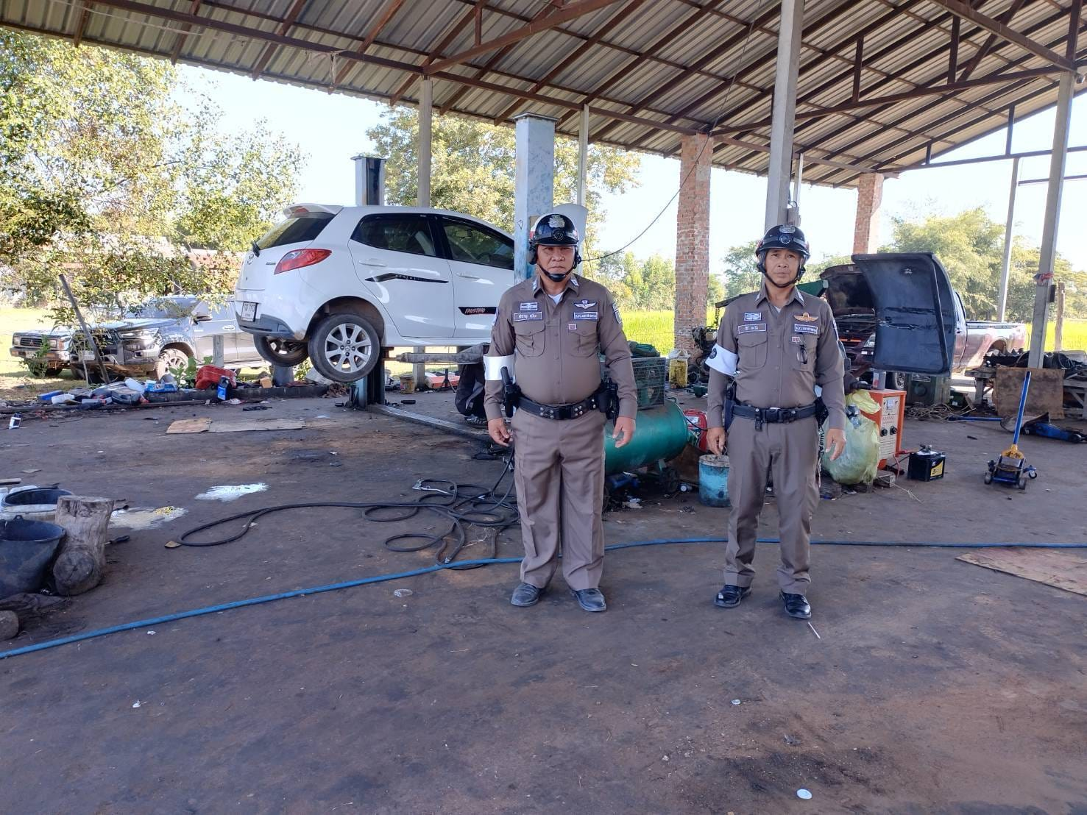
5. งานอำนวยการ
เมื่อวันที่ 11 ตุลาคม 2567 เวลา 10.00 น. ได้จัดประชุม คณะกรรมการตรวจสอบและติดตามการบริหารงานตำรวจสถานีตำรวจภูธรดอนหว่าน ( กต.ตร.สภ.ดอนหว่าน ) เพื่อหารือแนวทางการขับเคลื่อนการทำงานร่วมกัน ณ ห้องประชุม สภ.ดอนหว่าน
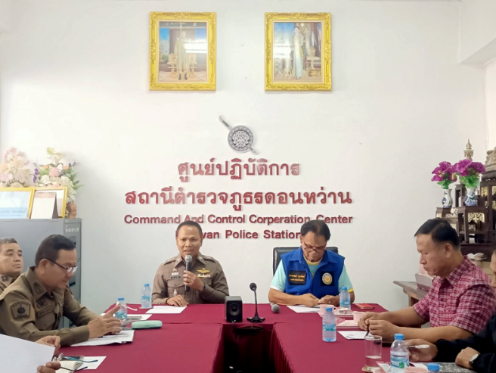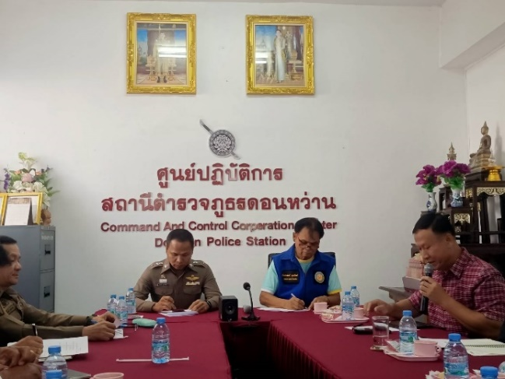

เมื่อวันที่ 17 ตุลาคม 2567 กต.ตร.สภ.ดอนหว่าน พร้อมข้าราชการตำรวจ สภ.ดอนหว่าน ร่วมจัดกิจกรรมทำบุญตักบาตร มอบใบประกาศเกียรติคุณข้าราชการตำรวจ และประชาชนที่สนับสนุนงานตำรวจ ณ ที่ทำการ สภ.ดอนหว่าน เนื่องในวันตำรวจ ปี 2567
